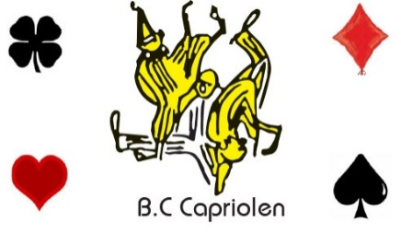 | Zomeravond Bridge 2026  B.C. Capriolen Joure

Waar: ’t Haske Zalenverhuur & partycentrum
Vegelinsweg 20
8501 BA Joure
Wanneer: Elke donderdagavond van
4 juni t/m 27 augustus 2026
Aanvang: Inschrijven van 19.00 uur -19.15 uur
aan de zaal of via de site van
bridgeclub Capriolen
19.30 uur start bridge

Deelname : € 8,- per paar

Iedereen is van harte welkom.

